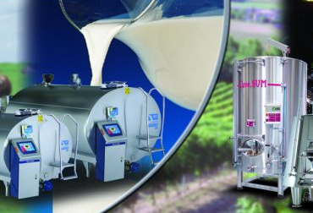
A-1) L’offre globale de SERAP Group
https://www.groupeserap.fr
Serap Group est une référence dans le domaine de la conservation et de la transformation des produits fragiles. Fabricant de systèmes pour l’agro-alimentaire, mais aussi pour les domaines pharmaceutique et cosmétique, son savoir-faire technique est basé autour de 3 axes : les générateurs de froid (son logo parle de lui-même), la chaudronnerie et l’automatisme.
Tunnel cryogénique
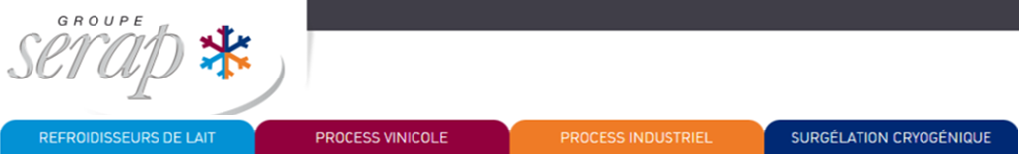

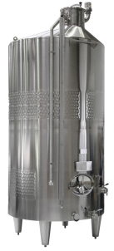
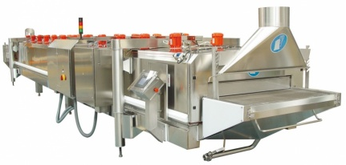
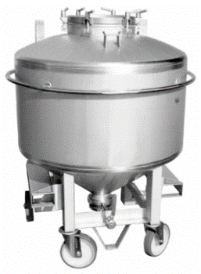

Tunnel cryogénique
Correspond à près de 75% de son activité
Tank à lait
Container : Pour stockage et transports de produits liquides ou granulés pour l’industrie alimentaire, pharmaceutique …

Cuve vinicole
- Refroidissement du lait en bidons pour les pays émergents
- Système de refroidisseurs collectifs pour les zones laitières en développement
- Refroidisseurs de lait pour les collectes en 24h, 48h ou 72h
- Installation de refroidissement instantané pour les grandes fermes

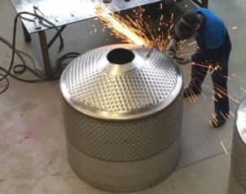
LES SAVOIR-FAIRE TECHNIQUES :
- Chaudronnerie Inox (des petits volumes jusqu’à 40 m³)
- Construction mécano-soudé inox
- Tuyautage Inox
- Etudes Process (PID), conception (Solidworks/Autocad)
- Electricité et pneumatique (études, fabrication, raccordements)
- Automatisme – HMI (Schneider/Siemens)
- Maîtrise Codap - Asme – Atex – (code et norme pour tuyauterie sous pression)
- Maîtrise FAT/SAT (essais d'acceptation en usine pour automatisation industrielle)

LE SERVICE APRÈS-VENTE SERAP
- Assure la commercialisation des pièces détachées, kits, accessoires et outillages nécessaires aux prestations d’installation et de maintenance pour l’ensemble des produits,
- Conseille sur le choix des pièces et envisage avec le client les solutions adaptées à équipement existant,
- Propose deux types de livraison : envoi standard ou envoi express en cas d’urgence.

